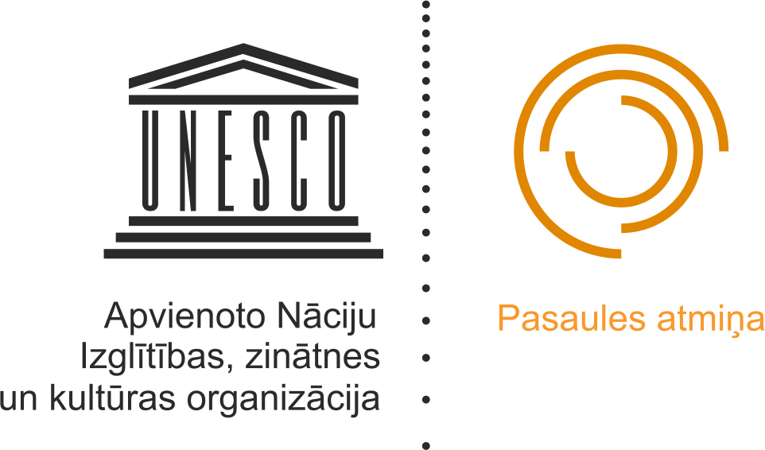
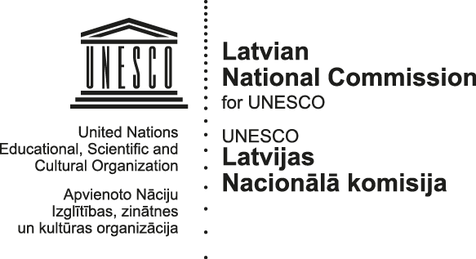

„Pasaules atmiņas” Latvijas nacionālā reģistra
nominācijas pieteikuma veidlapa

A daļa – pamata informācija
1. Nominācijas nosaukums
2. Nominētais(-ie) dokuments(-i)
(nominētā (-o) dokumenta(-u) nosaukums un identificēšanas informācija)
3. Nominācijas kopsavilkums
(nominācijas īss raksturojums, ne vairāk kā 200 vārdu apmērā)
4. Nominācijas iesniedzējs
4.1. Vārds, uzvārds/ nosaukums (privāta vai juridiska persona)
4.2. Saistība ar nominēto(-iem) dokumentu(-iem) (vai nominācijas iesniedzējam ir juridiska vai citāda pamatota saikne ar nominēto(-iem) dokumentu(-iem))
4.3. Kontaktpersona(-s)
4.4. Kontaktinformācija (adrese, tālruņa numurs, faksa numurs, e-pasta adrese)
5. Nominācijas pamatojums atbilstoši kritērijiem
5.1. Vai nominētais(-ie) dokuments(-i) ir autentisks(-i)?
5.2. Kāda ir nominētā(-o) dokumenta(-u) ietekme Latvijas vēsturē?
5.3. Kādu vēstījumu un informāciju Latvijas vēstures kontekstā ietver nominētais(-ie) dokuments(-i)?
5.4. Vai nominētais(-ie) dokuments(-i) ir unikāls un neaizstājams?
5.5. Kā nominētais(-ie) dokuments(-i) atbilst vienam vai vairākiem no šādiem kritērijiem: laiks, vieta, cilvēki, tēma, forma un stils.
5.6. Vai nominācijai piemīt retums?
5.7. Vai nominācijai raksturīga integritāte?
5.8. Vai pastāv draudi nominētā dokumentārā mantojuma saglabāšanai, atpazīstamībai, pieejamībai?
5.9. Kāda ir nominētā(-o) dokumenta(-u) pieejamība – kā nominētais(-ie) dokuments(-i) ir publiski pieejams(-i) sabiedrībai?
6. Juridiskā informācija
6.1. Dokumenta(-u) īpašnieks (vārds, kontaktinformācija)
6.2. Dokumenta(-u) glabātājs (vārds, kontaktinformācija)
6.3. Informācija par autortiesībām uz nominēto(-ajiem) dokumentu(-iem):
- Vai nominētais (-ie) dokuments (-i) ir autortiesību objekts?
- Ja nominētais (-ie) dokuments (-i) ir autortiesību objekts, kas ir autortiesību subjekts?
- Vai autortiesības uz nominēto (-ajiem) dokumentu (-iem) tiek īstenotas ar autoru mantisko tiesību kolektīvā pārvaldījuma organizāciju starpniecību?
- Vai nominācijas iesniedzējam ir tiesības publiskot nominēto(-os) dokumentu (-us)?
7. Rīcības plāns
Kopsavilkums par nominētā(-o) dokumenta(-u) saglabāšanas, pieejamības un atpazīstamības veicināšanas rīcības plānu pieciem gadiem, norādot plānotās aktivitātes Latvijā, kā arī starptautiskās sadarbības ieceres.
Lūdzam nominācijas pielikumā sniegt pilnu nominētā(-o) dokumenta(-u) saglabāšanas, pieejamības un atpazīstamības veicināšanas rīcības plānu tabulas veidā tajā norādot: 1) plānotās aktivitātes, pasākumus un rīcības; 2) to mērķus; 3) norises laiku; 4) norises vietu; 5) sadarbības partnerus; 6) mērķauditoriju. Paraugu skatiet šīs anketas beigās.
8. Konsultācijas
Ja nominācijas izstrādes laikā konsultējāties ar kādu institūciju un/vai individuālu ekspertu, norādiet institūciju un/vai individuālu ekspertu vārdus un kontaktinformāciju.

B daļa – papildu informācija
9. Papildus informācija
9.1. Vai pastāv būtiska papildus informācija par nomināciju? Ja jā, lūdzam, norādīt.
9.2. Ja iespējams, lūdzam nominācijai pievienot ilustratīvus materiālus par nominēto dokumentāro mantojumu (kā, piemēram, nominētā(-o) dokumenta(-u) digitālas reprodukcijas, ar nomināciju saistītus audio, video failus u.c.)

C daļa – nominācijas iesniegšana

Nomināciju sagatavoja (vārds, uzvārds, amats)
(paraksts, datums) ________________________

Nomināciju iesniedz (Juridiskas personas pilnvarots pārstāvis vai privātpersonas vārds, uzvārds, amats)
(paraksts, datums) ________________________

Nominētā(-o) dokumenta(-u)
saglabāšanas, pieejamības un atpazīstamības veicināšanas
RĪCĪBAS PLĀNS

Nr. | Plānotā aktivitāte, pasākums, projekts u.c. | Mērķis | Norises laiks | Norises vieta | Sadarbības partneri | Mērķauditorija
…

